서로에게 청년부 1월 행사
(To1Another Ministry Events in January 2012)

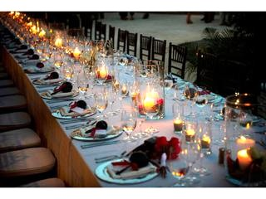

이재숙 자매님의 끝내주는 요리
Awesome dinner by Jae Sook
7Jan11 (Saturday) @ 6pm
교회에서 모입니다

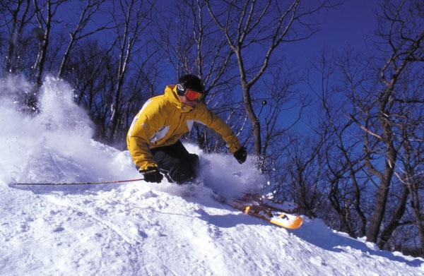
스키 타러 갑니다
Skiing at Camelback, PA
14Jan11 (Sat)
Leaving church at 6:30am
(after morning prayer)
새벽기도 후로 출발

주일 성경 공부
Every Lord’s Day
after fellowship @ 1:00pm
주일마다, 친교 후, 1시에

